Giovanna Valverde Stark
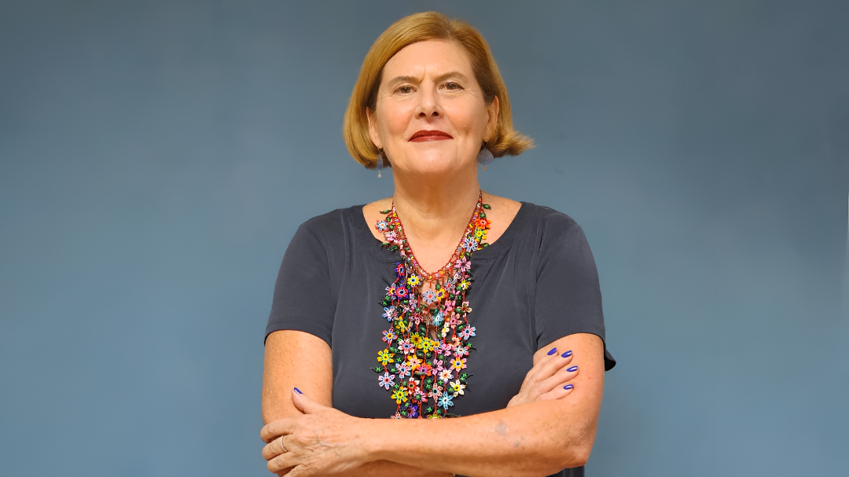

Diplomática costarricense con más de 20 años de experiencia en multilateralismo, cambio climático, desarrollo sostenible y financiamiento internacional.
Es Economista con formación en comercio internacional, microfinanzas e integración regional. Reconocida negociadora en tratados ambientales y panelista en foros internacionales.
Promovió cooperación en gestión de residuos y energías limpias, impulsando el Plan Nacional de Descarbonización. Coordinó proyectos de agricultura climáticamente inteligente y lideró la implementación de NAMAs en café y ganadería.

